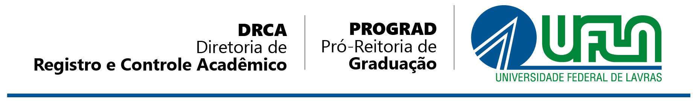

FORMULÁRIO PARA LAUDO MÉDICO

IDENTIFICAÇÃO DO CANDIDATO
Nome Completo:
CPF: | Data de Nascimento: / /

LAUDO MÉDICO (Preenchimento restrito ao Médico)
Atesto, para a finalidade de concorrência em vaga reservada para pessoas com deficiência da Universidade Federal de Lavras, prevista na Lei Federal 12.711/2012, que o candidato possui a deficiência abaixo assinalada:
Tipo de Deficiência: | Código Internacional de Doenças – CID-10:  (Preencher com tantos códigos quanto sejam necessários): |  | Grau de Deficiência:
( ) Deficiência Auditiva.  ( ) Deficiência Física.  ( ) Deficiência Intelectual.  ( ) Deficiências Múltiplas.  ( ) Deficiência Visual.  ( ) Outras. Especificar: | . |  | ( ) Leve.  ( ) Moderado.  ( ) Grave.
Descrição clínica detalhada da deficiência: .

Provável causa da deficiência (quando for o caso): .

Área e/ou Funções afetadas (quando for o caso): .

Limitações funcionais: .
IDENTIFICAÇÃO DO MÉDICO RESPONSÁVEL PELA EMISSÃO DESTE LAUDO
Nome Completo: |  | Especialidade:
, / /20 .  Local, Data. |  | __________________________  Assinatura do médico  Carimbo e Registro no CRM
ATENÇÃO, CANDIDATO!
- Apresentar, juntamente com este laudo, os seguintes exames, com relatório médico, para comprovação da deficiência: Deficiência Auditiva: exame de audiometria; Deficiência Visual: exame oftalmológico; Deficiência Física: exames de imagem ou outros que comprovem a deficiência; Deficiências Múltiplas: exames que comprovem as deficiências, conforme as áreas afetadas; Deficiência Intelectual: exames ou outros que comprovem a deficiência.
- O candidato acima identificado, que optou por concorrer às vagas reservadas em virtude da Lei de Cotas, declara ter cursado integralmente e exclusivamente o ensino médio em escolas públicas, sem ter frequentado qualquer parte do ensino médio em escolas particulares, seja como bolsista ou simultaneamente em escolas públicas e privadas.
- A divulgação do resultado parcial da avaliação deve ser consultada EXCLUSIVAMENTE pelo SIG em: “Pré-Matrícula de Candidatos”.
Para dúvidas ou maiores informações, entre em contato pelo e-mail: graduacao.drca@ufla.br

